L0

1. iload 1
2. iload 2
3. iload 3
4. iadd
5. if_cmpge L6
6. iload 2
7. iload 1
8. iload 3
9. iadd
10. if_cmpge L6
11. iload 3
12. iload 1
13. iload 2
14. iadd
15. if_cmpge L6

L1

1. iload 1
2. iload 2
3. if_cmpne L3
4. iload 2
5. iload 3
6. if_cmpne L3

L2

1. iconst_1
2. ireturn

L3

1. iload 1
2. iload 2
3. if_cmpeq L5
4. iload 1
5. iload 3
6. if_cmpeq L5
7. iload 2
8. iload 3
9. if_cmpeq L5

L4

1. iconst_2
2. ireturn

L5

1. iconst_3
2. ireturn

L6

1. iconst_4
2. ireturn

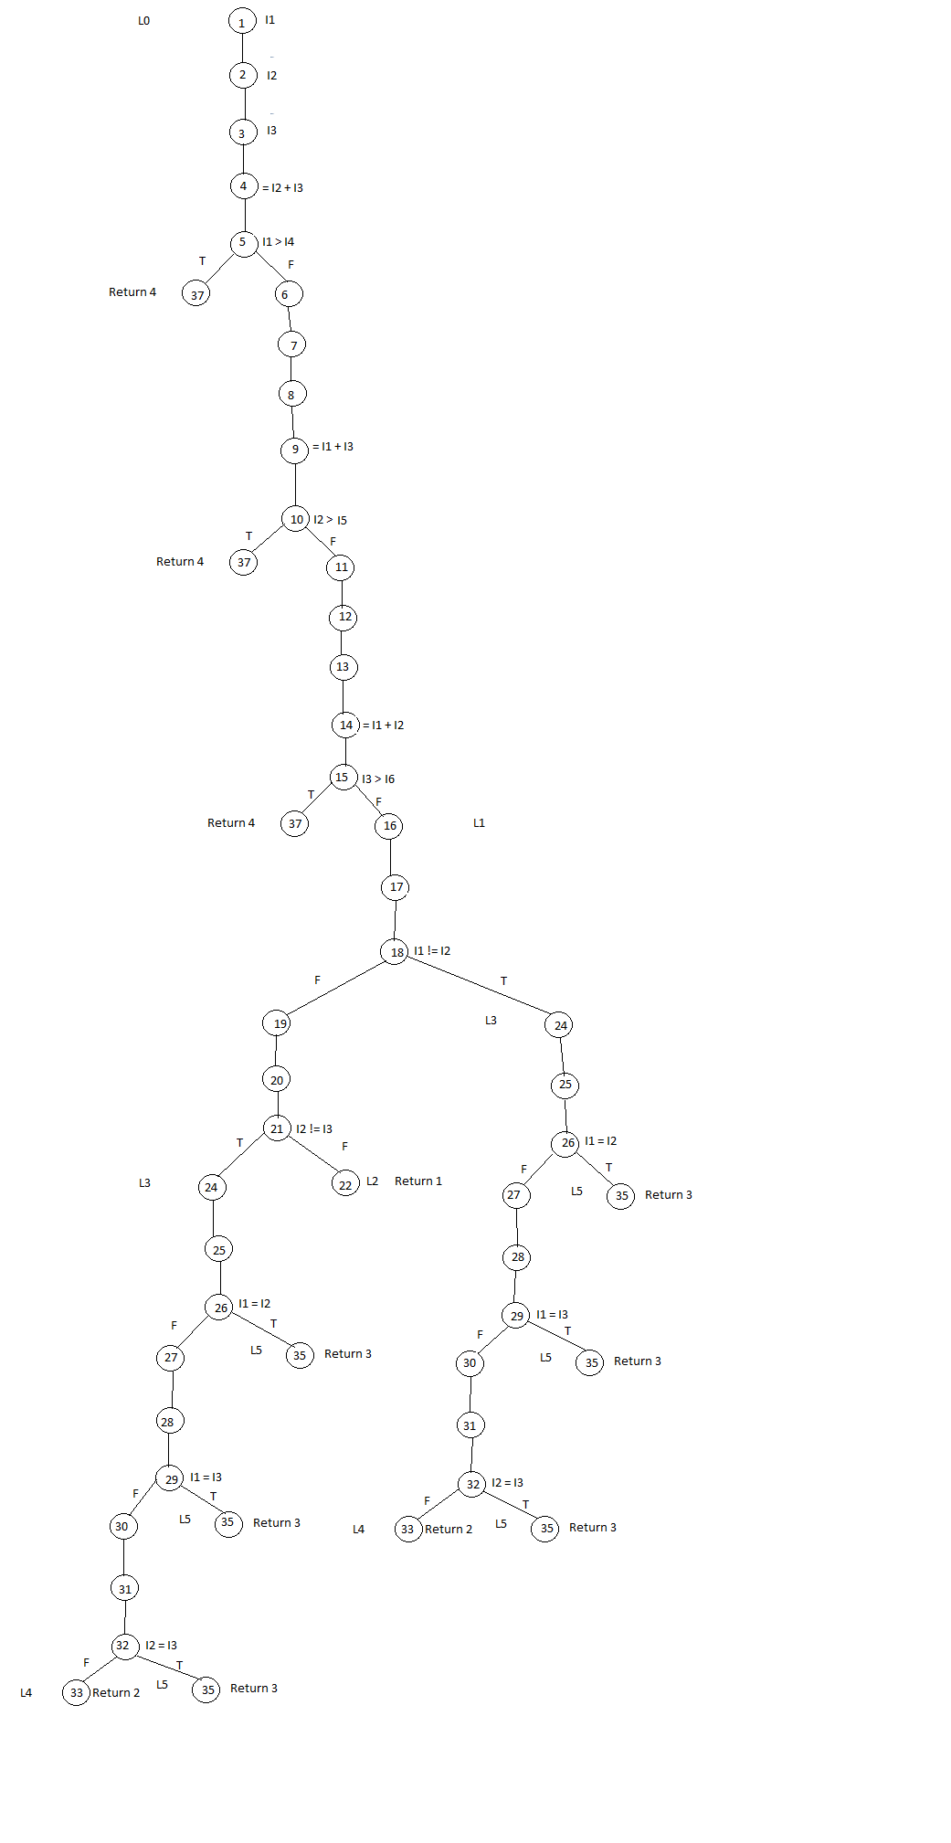

**Paths:**

|  |  |  |
| --- | --- | --- |
| **Triangle** | **Path ID** | **Path** |
| **Equilateral** | **1** |  |
| **Isosceles** | **2** |  |
|  | **3** |  |
|  | **4** |  |
|  | **5** |  |
|  | **6** |  |
|  | **7** |  |
| **Scalene** | **8** |  |
|  | **9** |  |
| **Not a Triangle** | **10** |  |
|  | **11** |  |
|  | **12** |  |

|  |  |  |
| --- | --- | --- |
| Path ID | Instructions | Dependencies |
| 1 | L0   1. iload 1 2. iload 2 3. iload 3 4. iadd 5. if_cmpge L6 6. iload 2 7. iload 1 8. iload 3 9. iadd 10. if_cmpge L6 11. iload 3 12. iload 1 13. iload 2 14. iadd 15. if_cmpge L6   L1   1. iload 1 2. iload 2 3. if_cmpne L3 4. iload 2 5. iload 3 6. if_cmpne L3   L2   1. iconst_1 2. ireturn |  |
| 2 | L0   1. iload 1 2. iload 2 3. iload 3 4. iadd 5. if_cmpge L6 6. iload 2 7. iload 1 8. iload 3 9. iadd 10. if_cmpge L6 11. iload 3 12. iload 1 13. iload 2 14. iadd 15. if_cmpge L6   L1   1. iload 1 2. iload 2 3. if_cmpne L3   L3   1. iload 1 2. iload 2 3. if_cmpeq L5   L5   1. iconst_3 2. ireturn |  |
| 3 | L0   1. iload 1 2. iload 2 3. iload 3 4. iadd 5. if_cmpge L6 6. iload 2 7. iload 1 8. iload 3 9. iadd 10. if_cmpge L6 11. iload 3 12. iload 1 13. iload 2 14. iadd 15. if_cmpge L6   L1   1. iload 1 2. iload 2 3. if_cmpne L3   L3   1. iload 1 2. iload 2 3. if_cmpeq L5 4. iload 1 5. iload 3 6. if_cmpeq L5   L5   1. iconst_3 2. ireturn |  |
| 4 | L0   1. iload 1 2. iload 2 3. iload 3 4. iadd 5. if_cmpge L6 6. iload 2 7. iload 1 8. iload 3 9. iadd 10. if_cmpge L6 11. iload 3 12. iload 1 13. iload 2 14. iadd 15. if_cmpge L6   L1   1. iload 1 2. iload 2 3. if_cmpne L3   L3   1. iload 1 2. iload 2 3. if_cmpeq L5 4. iload 1 5. iload 3 6. if_cmpeq L5 7. iload 2 8. iload 3 9. if_cmpeq L5   L5   1. iconst_3 2. ireturn |  |
| 5 | L0   1. iload 1 2. iload 2 3. iload 3 4. iadd 5. if_cmpge L6 6. iload 2 7. iload 1 8. iload 3 9. iadd 10. if_cmpge L6 11. iload 3 12. iload 1 13. iload 2 14. iadd 15. if_cmpge L6   L1   1. iload 1 2. iload 2 3. if_cmpne L3 4. iload 2 5. iload 3 6. if_cmpne L3   L3   1. iload 1 2. iload 2 3. if_cmpeq L5   L5   1. iconst_3 2. ireturn |  |
| 6 | L0   1. iload 1 2. iload 2 3. iload 3 4. iadd 5. if_cmpge L6 6. iload 2 7. iload 1 8. iload 3 9. iadd 10. if_cmpge L6 11. iload 3 12. iload 1 13. iload 2 14. iadd 15. if_cmpge L6   L1   1. iload 1 2. iload 2 3. if_cmpne L3 4. iload 2 5. iload 3 6. if_cmpne L3   L3   1. iload 1 2. iload 2 3. if_cmpeq L5 4. iload 1 5. iload 3 6. if_cmpeq L5   L5   1. iconst_3 2. ireturn |  |
| 7 | L0   1. iload 1 2. iload 2 3. iload 3 4. iadd 5. if_cmpge L6 6. iload 2 7. iload 1 8. iload 3 9. iadd 10. if_cmpge L6 11. iload 3 12. iload 1 13. iload 2 14. iadd 15. if_cmpge L6   L1   1. iload 1 2. iload 2 3. if_cmpne L3 4. iload 2 5. iload 3 6. if_cmpne L3   L3   1. iload 1 2. iload 2 3. if_cmpeq L5 4. iload 1 5. iload 3 6. if_cmpeq L5 7. iload 2 8. iload 3 9. if_cmpeq L5   L5   1. iconst_3 2. ireturn |  |
| 8 | L0   1. iload 1 2. iload 2 3. iload 3 4. iadd 5. if_cmpge L6 6. iload 2 7. iload 1 8. iload 3 9. iadd 10. if_cmpge L6 11. iload 3 12. iload 1 13. iload 2 14. iadd 15. if_cmpge L6   L1   1. iload 1 2. iload 2 3. if_cmpne L3   L3   1. iload 1 2. iload 2 3. if_cmpeq L5 4. iload 1 5. iload 3 6. if_cmpeq L5 7. iload 2 8. iload 3 9. if_cmpeq L5   L4   1. iconst_2 2. ireturn |  |
| 9 | L0   1. iload 1 2. iload 2 3. iload 3 4. iadd 5. if_cmpge L6 6. iload 2 7. iload 1 8. iload 3 9. iadd 10. if_cmpge L6 11. iload 3 12. iload 1 13. iload 2 14. iadd 15. if_cmpge L6   L1   1. iload 1 2. iload 2 3. if_cmpne L3 4. iload 2 5. iload 3 6. if_cmpne L3   L3   1. iload 1 2. iload 2 3. if_cmpeq L5 4. iload 1 5. iload 3 6. if_cmpeq L5 7. iload 2 8. iload 3 9. if_cmpeq L5   L4   1. iconst_2 2. ireturn |  |
| 10 | L0   1. iload 1 2. iload 2 3. iload 3 4. iadd 5. if_cmpge L6   L6   1. iconst_4 2. ireturn |  |
| 11 | L0   1. iload 1 2. iload 2 3. iload 3 4. iadd 5. if_cmpge L6 6. iload 2 7. iload 1 8. iload 3 9. iadd 10. if_cmpge L6   L6   1. iconst_4 2. ireturn |  |
| 12 | L0   1. iload 1 2. iload 2 3. iload 3 4. iadd 5. if_cmpge L6 6. iload 2 7. iload 1 8. iload 3 9. iadd 10. if_cmpge L6 11. iload 3 12. iload 1 13. iload 2 14. iadd 15. if_cmpge L6   L6   1. iconst_4 2. ireturn |  |

|  |  |  |  |
| --- | --- | --- | --- |
| Path ID | Test Data | Expected Output | Note |
| 1 | A= 5, B= 5, C= 5 | 1 | Equilateral |
| 2 | A= 5, B= 5, C= 4 | Null(Error in testing) | It is an invisible path |
| 3 | A= 4, B= 5, C= 4 | 3 | Isosceles |
| 4 | A= 4, B= 5, C= 5 | 3 | Isosceles |
| 5 | A= 4, B= 4, C= 5 | 3 | Isosceles |
| 6 | A= 5, B= 4, C= 5 | Null(Error in testing) | It is an invisible path |
| 7 | A= 4, B= 5, C= 5 | Null(Error in testing) | It is an invisible path |
| 8 | A= 4, B= 5, C= 2 | 2 | Scalene |
| 9 | A= 5, B= 5, C= 4 | Null(Error in testing) | It is an invisible path |
| 10 | A= 10, B= 1, C= 4 | 4 | Not a Triangle |
| 11 | A= 5, B= 12, C= 4 | 4 | Not a Triangle |
| 12 | A= 5, B= 5, C= 13 | 4 | Not a Triangle |